# StingBudiler是可变字符序列

StringBuilder与StringBuffer代码是差不多的

## StringBuilder与StringBuffer的区别

[StringBuffer是线程安全的,不过效率低]

[StringBuilderr是线程不安全的,不过效率高]

一般都是使用StringBuilder

## 创建新的StringBuilder对象

StringBuilder继承一个抽象方法类，默认构造器是创建了一个长度为16的字符数组。

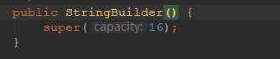

还可以给他传一个字符串，这时候他的长度为字符串长度加16

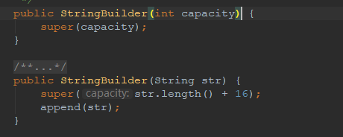

StringBuilder str = new StringBuilder(“abc”);

str.length = “abc”.length + 16;

## append

利用字符串构造器创建StringBuilder时候，先给他的对象设置长度后，调用append方法，将字符串赋值给StringBuilder对象

将新的字符串拼接上旧的字符串。

加入布尔值也是直接拼接

### Eg：

StringBuilder str1 = new StringBuilder("abc");

System.out.println(str1); //打印出abc

str1.append("efg"); //拼接上去 不会消除以前的

System.out.println(str1); //打印abcefg

Str1.append(true) //打印 abcefgtrue

## 数组扩容：

不是增大老数组的容量，是新建一个新的数组，再将引用指向新的数组，老数组这时候没人引用了就会被回收掉

Length = length*2+2

扩容方法写在了抽象父类方法中，没append一次都会进行一次判断是否达到容量上限！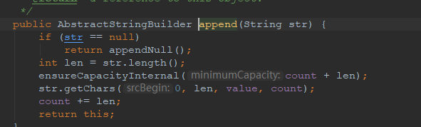

## Delect方法

传两个参数 起始位置和结束为止

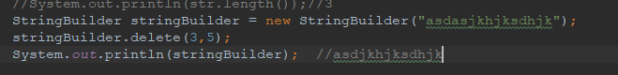

删除的时候是包头不包尾 3号位被删除，5号位保留

## Reverse 把数组倒过来一遍

